020
 | KOLAM SI POPO
 | SOP | No. Dokumen :  440 / SOP- 0076 / Pkm.Lld / I / 2022
 |  | No. Revisi : 00
 |  | TanggalTerbit : 15 Januari 2023
 |  | Halaman : 1/1
PUSKESMAS  LALADON |  |  | 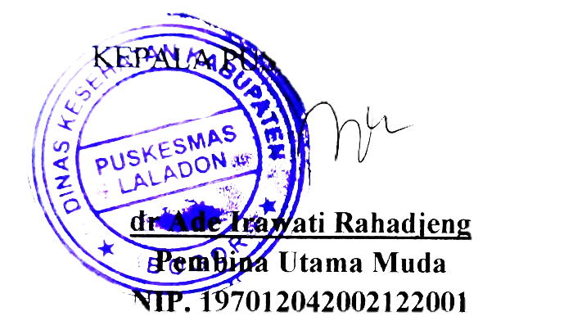
- Pengertian | - KOLAM SI POPO adalah Kolaborasi Bersama Kegiatan Posyandu dan Posbindu PTM. Pada awalnya, kegiatan kolaborasi ini dilakukan atas dasar keterbatasan tenaga kesehatan, waktu, dan tempat pelaksananaan.  - KOLAM SI POPO yang merupakan kegiatan kolaborasi Bersama pada pelayanan Posyandu dan Posbindu PTM di desa/kelurahan binaan secara signifikan dapat memberikan dampak positif pada pencapaian hasil indikator program yang berkepentingan seperti program PTM, KIA/KB, Gizi, dan Imunisasi.
- Tujuan | Memperoleh angka 100% pada indikator program PTM, KIA/KB, Gizi, dan Imunisasi yang dilaksanakan di wilayah binaan Puskesmas Laladon.
- Kebijakan | Keputusan Camat Ciomas Nomor : …………. Tentang Penetapan Tim Lintas Sektoral dan Pengelola Inovasi KOLAM SI POPO di Puskesmas Laladon Kecamatan Ciomas
- Referensi | -
- Prosedur | - Bidan Desa membuat jadwal Posyandu (5 menit):  Menyusun jadwal Posyandu untuk bulan berikutnya.  - Pemberitahuan kepada Perawat dan TPG (2 menit):  Menginformasikan jadwal Posyandu kepada Perawat dan Tenaga Penggerak (TPG).  - Menghubungi kader Pos dan persiapan (10 menit):  - Menghubungi kader Pos untuk memberitahu tentang jadwal Posyandu.  - Menyiapkan alat dan bahan yang dibutuhkan untuk kegiatan Posyandu.  - Pelaksanaan kegiatan program (30 menit):  - Melakukan skrining Penyakit Tidak Menular (PTM) pada peserta Posyandu.  - Melakukan imunisasi bagi bayi dan balita yang hadir.  - Melakukan pemeriksaan ibu hamil yang datang ke Posyandu.  - Pembuatan pelaporan (8 menit):  Membuat laporan kegiatan Posyandu melalui sistem aplikasi yang disediakan oleh Kementerian Kesehatan.
- Bagan Alur (jika diperlukan) | -
- Unit Terkait | : Dokter umum, TPG, Perawat,
- Rekaman Historis Perubahan
No | Yang Diubah | Isi Perubahan | Tanggal Mulai Berlaku

